

**FIRAT ÜNİVERSİTESİ**

TEKNOLOJİ FAKÜLTESİ

Yazılım Mühendisliği Bölümü

**YMH219 – NESNE TABANLI PROGRAMLAMA**

Dersi Proje Uygulaması ve Dokümantasyonu

### Operion Modern Ticari Otomasyon

**Geliştiren**

225541034 Mehmet Said HUSEYINOGLU

**Proje Yürütücüleri**

Dr. Öğr. Üyesi V. Cem BAYDOĞAN

Arş. Gör. Hüseyin Alperen DAĞDÖGEN

**OCAK – 2026**

**ÖNSÖZ VE TEŞEKKÜR**

**ÖNSÖZ**

Yazılım dünyasının hızla yapay zeka tabanlı çözümlere evrildiği günümüzde, klasik masaüstü uygulamalarının modern mimarilerle nasıl dönüştürülebileceğini incelemek büyük bir önem taşımaktadır. Bu kapsamda geliştirdiğim **operion**, sadece bir ticari otomasyon yazılımı olmanın ötesinde; geleneksel Windows form yapılarını, Google Gemini ve RAG (Retrieval-Augmented Generation) gibi ileri düzey yapay zeka teknolojileriyle buluşturan deneysel ve yenilikçi bir çalışma niteliği taşımaktadır.

Bu proje sürecinde, .NET 10 ekosisteminin sunduğu en güncel imkanları kullanarak, veri güvenliği, kullanıcı deneyimi ve akıllı veri işleme konularında derinlemesine bir mühendislik pratiği yapma şansı buldum. Bir yazılımın sadece veri saklayan bir araçtan, veriyi yorumlayan ve kullanıcıya asistanlık yapan akıllı bir sisteme dönüşüm yolculuğu, mühendislik bakış açıma paha biçilemez katkılar sağlamıştır.

Bu çalışmanın, modern yazılım geliştirme standartlarını ve yapay zeka entegrasyonlarını hedefleyen gelecekteki projelerim için sağlam bir temel oluşturacağına inanıyorum.

**TEŞEKKÜR**

Proje geliştirme sürecim boyunca akademik vizyonlarıyla bana yol gösteren, karşılaştığım teknik zorluklarda yönlendirici fikirleriyle ufkumu açan değerli hocalarıma ve Fırat Üniversitesi Teknoloji Fakültesi akademik kadrosuna en içten teşekkürlerimi sunarım. Ayrıca bu yoğun çalışma temposunda manevi desteklerini esirgemeyen aileme şükranlarımı sunuyorum.

**Mehmet Said HUSEYINOGLU**

|  |
| --- |
| 1. **GİRİŞ** |
| * 1. Projenin Tanıtılması   2. Projenin Amacı   3. Projenin Kapsamı   4. Kullanılan Teknolojiler |
| 1. **PROJE PLANI** |
| * 1. Sistemin Kullanıcıları   2. GANT İş Akış Diyagramı   3. İşlevsel İhtiyaçlar (Olmazsa Olmazlar)   4. İşlevsel Olmayan İhtiyaçlar (İlave Özellikler)   5. UML Diyagramları 2.5.1. Class (Sınıf) Diyagramı   2.5.2. Activity (Etkinlik) Diyagramı  2.5.3. Use-Case (Kullanım Durumu) Diyagramı  2.5.4. Sequence (Sıralama) Diyagramı |
| 1. **PROJE GERÇEKLEŞTİRİLMESİ** |
| * 1. Modüllerin ve Formların Tasarımı   3.1.1. Yönetici Giriş Ekranı  3.1.2. Ana Sayfa (Dashboard) ve Genel Görünüm  3.1.3. AI Asistanı ve Raporlama Modülü  3.1.4. Ürün Yönetimi ve Stok Takip Modülü  3.1.5. Müşteri Yönetimi ve Cari Kart Modülü  3.1.6. Firma (Tedarikçi) Yönetimi ve Bakiye Takibi  3.1.7. Personel Yönetimi ve İK Modülü  3.1.8. Fatura Oluşturma ve Satış İşlemleri  3.1.9. Hareket Kayıtları ve İşlem Tarihçesi  3.1.10. Gider Takibi ve Maliyet Yönetimi  3.1.11. Banka Hesap Yönetimi ve Finansal Varlıklar  3.1.12. Kasa Takibi ve Nakit Akış Yönetimi  3.1.13. Dijital Ajanda ve Not Yönetimi  3.1.14. İletişim Rehberi ve AI Destekli E-posta Asistanı   * 1. Veritabanı Tasarımı (SQL Database Diyagramı) 3.3. Çıktılar ve Raporlar |
| 1. **PROJEDE ÖNGÖRÜLEN EKSİKLİKLER** |
| * 1. Çoklu Platform Desteği (Web & Mobil)   2. Bulut Tabanlı Senkronizasyon   3. İleri Seviye AI Özellikleri   4. E-Fatura Entegrasyonu |
| 1. **PROJE TESLİM** |
| 5.1. Kurulum ve Setup İşlemleri  Tüm projeler kaynak kodlarla beraber setup (.exe) dosyası oluşturulup teslim edilecektir. Kurulumla ilgili tüm adımlar bu bölümde resimli anlatılacaktır. |
| 1. **SONUÇ** |
| * 1. Projenin Genel Değerlendirmesi   6.2. Kazanımlar |
| 1. **ÖLÇÜM METRİKLERİ** |
| * 1. İşlev Nokta Analizi   7.2. Teknik Karmaşıklık Faktörleri |

# ****GİRİŞ****

1. Projenin Tanımı:

**Operion**, küçük ve orta ölçekli işletmeler (KOBİ) için geliştirilmiş, **.NET 10** ve **Windows Forms** teknolojilerini kullanan modern bir ticari otomasyon sistemidir. Proje, klasik masaüstü yazılım mimarisini modern **Panel Embedding** (Tek Pencere) yapısıyla birleştirerek kullanıcı dostu bir deneyim sunar. Sistem, sadece veri kaydı tutmakla kalmaz, entegre edilmiş **Google Gemini AI** ve **RAG (Retrieval-Augmented Generation)** mimarisi sayesinde verilerle doğal dilde sohbet etme, raporları yapay zeka ile özetleme ve akıllı e-posta asistanı gibi yeni nesil özellikler barındırır.

## ****Projenin Amacı:****

Bu projenin temel amacı, işletmelerin stok, cari, fatura ve kasa gibi temel ticari süreçlerini dijitalleştirirken, yapay zeka teknolojilerini bu süreçlere entegre ederek verimliliği maksimize etmektir. Özellikle şu hedefler gözetilmiştir:

* Manuel işlem hatalarını (stok sayımı, fatura tutarı vb.) minimize etmek.
* "Şirketin durumu nedir?" gibi sorulara anlık veri analizi ile yanıt vermek.
* Kullanıcıların SQL bilmesine gerek kalmadan, yapay zeka asistanı (AI Chat) ile veritabanından sorgulama yapabilmesini sağlamak.
* Modern UI/UX prensipleriyle (Dark mode, Fluent Icons) personel eğitim süresini kısaltmak.

## Projenin Kapsamı:

## Proje, bir işletmenin ihtiyaç duyabileceği tüm temel modülleri ve ekstra yapay zeka katmanını kapsar:

* **Temel Modüller:** Stok/Ürün Yönetimi, Cari (Müşteri/Firma) Takibi, Fatura Oluşturma, Kasa ve Banka Hareketleri, Personel Yönetimi.
* **Yönetimsel Modüller:** Admin Paneli, Kullanıcı Yetkilendirme, Loglama.
* **AI Modülleri:** Rapor Özetleme (Text Summarization), E-posta Asistanı (Email Generation), Veriyle Sohbet (Text-to-SQL).
* **Yardımcı Araçlar:** QR/Barkod desteği, TCMB Döviz Kurları entegrasyonu, HTML tabanlı Raporlama.

## ****Kullanılan Teknolojiler****

## Proje, en güncel Microsoft teknolojileri ve modern kütüphanelerle geliştirilmiştir:

* **Programlama Dili:** C# 12.0
* **Framework:** .NET 10.0 (Windows Forms)
* **Veritabanı:** SQLite (Yerel, sunucu gerektirmeyen yapı)
* **ORM:** Entity Framework Core 10.0 (Code-First yaklaşımı)
* **AI & LLM:** Google Gemini API (gemini-1.5-flash), Microsoft Semantic Kernel (AI Orchestration)
* **Arayüz Tasarımı:** Özel Geliştirilen Modern Kontroller (ModernButton, ThemeManager - DevExpress kullanılmamıştır, tamamen native modernizasyon yapılmıştır).
* **Versiyon Kontrol:** Git & GitHub

# ****PROJE PLANI****

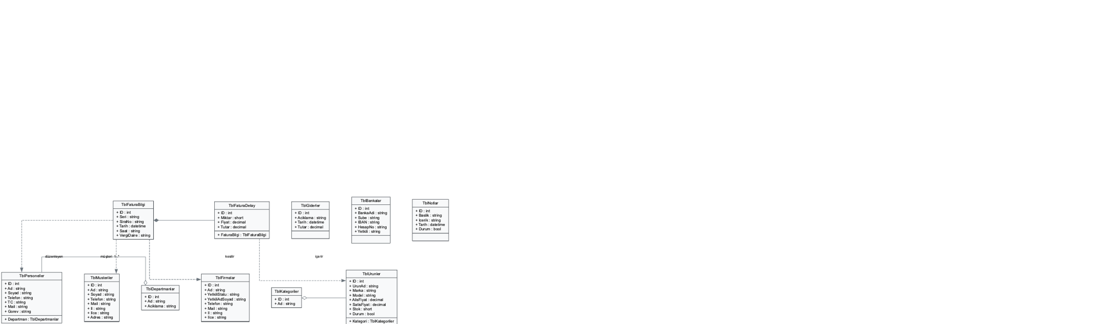

**Class Diyagramı**

**Satış Faturası Oluşturma İş Akış Diyagramı** Bu diyagram, kullanıcının sisteme giriş yaptıktan sonra yeni bir satış faturası oluşturma sürecini modellemektedir. Süreç, müşteri seçimi ile başlar, stok kontrolü mekanizmasıyla devam eder ve döngüsel olarak sepete ürün eklenmesine izin verir. İşlem sonunda veritabanı bütünlüğü (transaction) sağlanarak hem fatura kaydı oluşturulur hem de ilgili ürünlerin stok miktarları otomatik olarak düşülür.

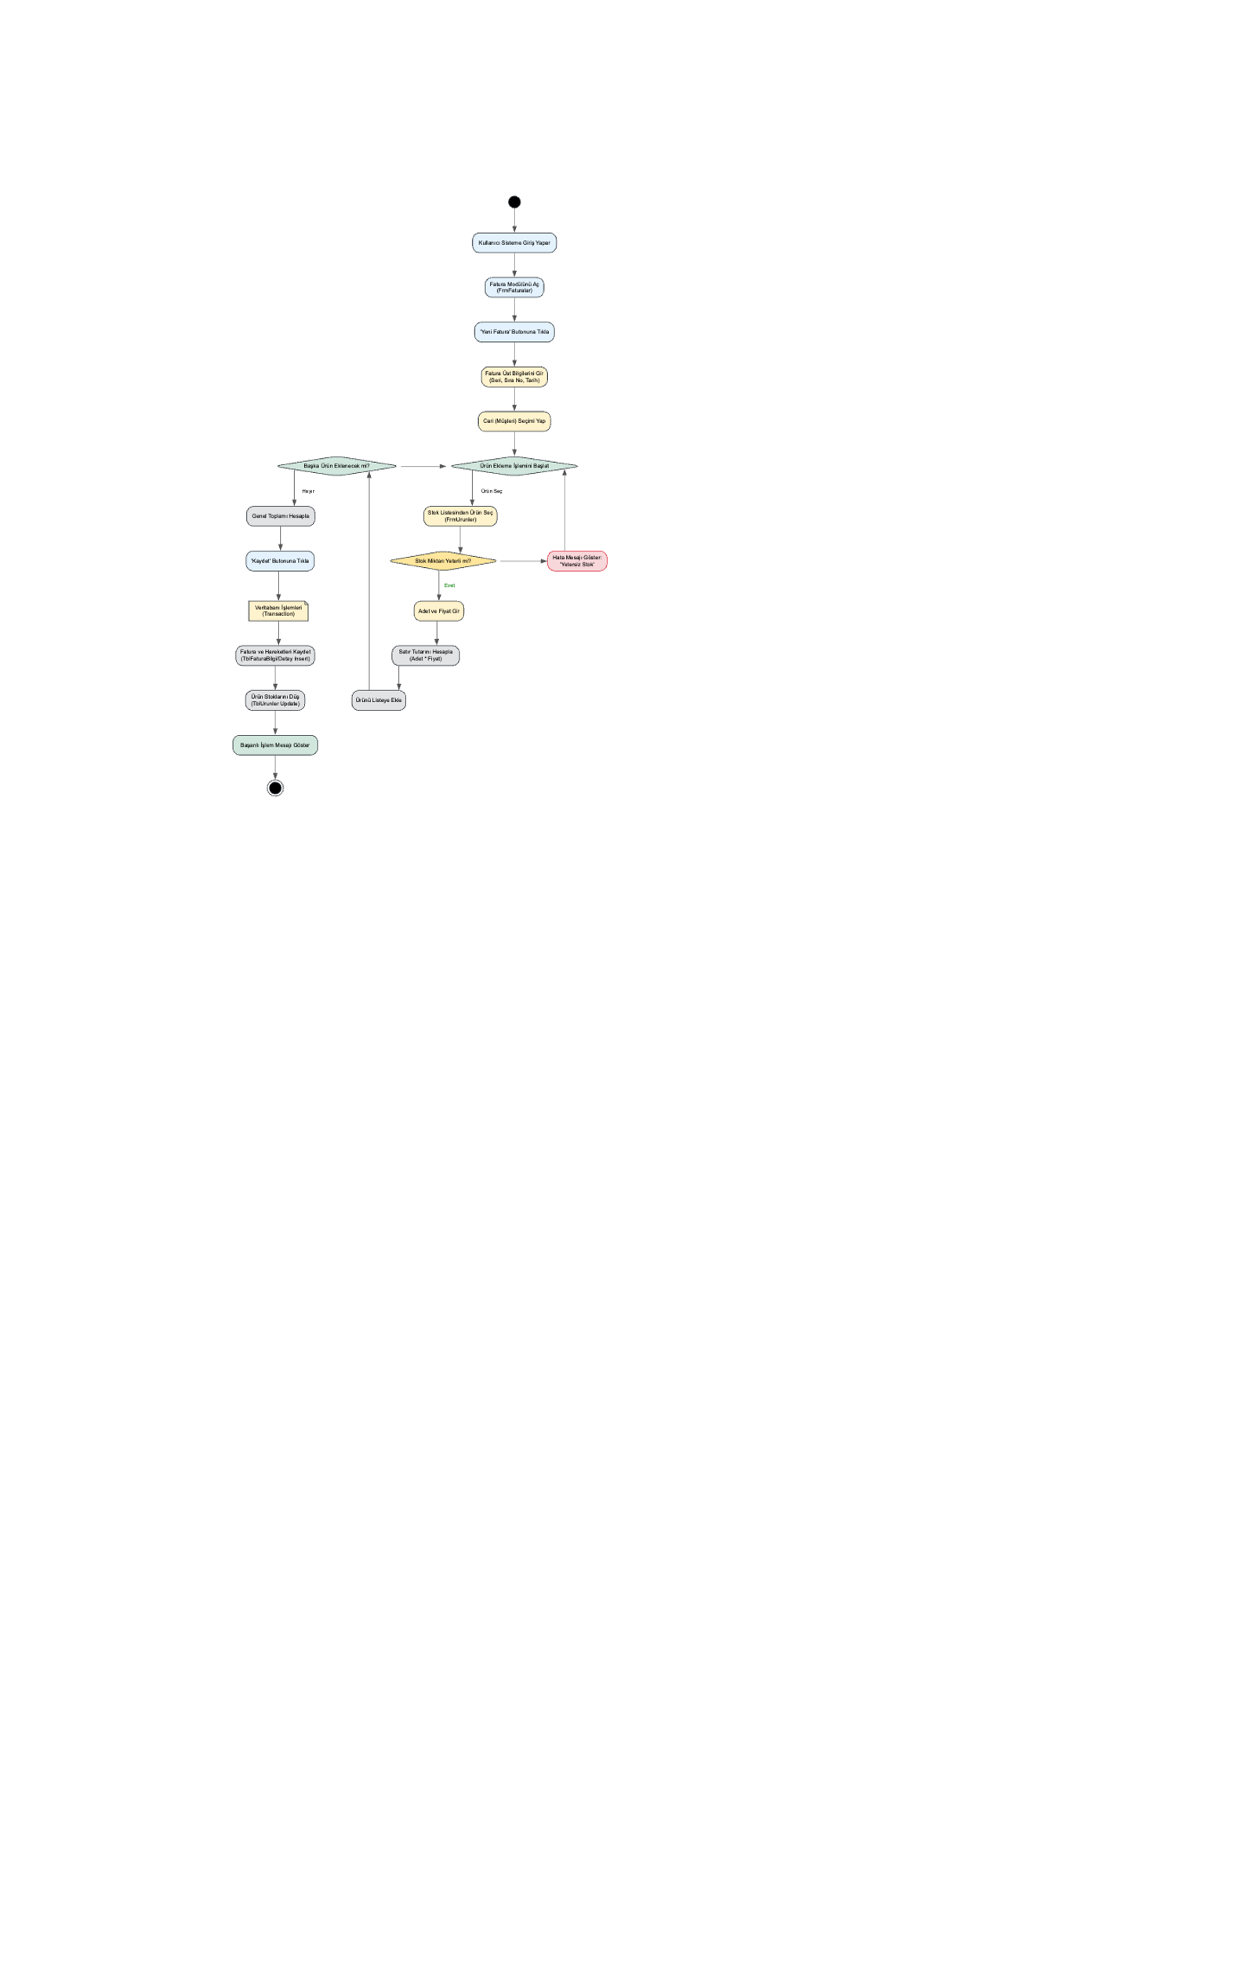

**Activity Diyagram**

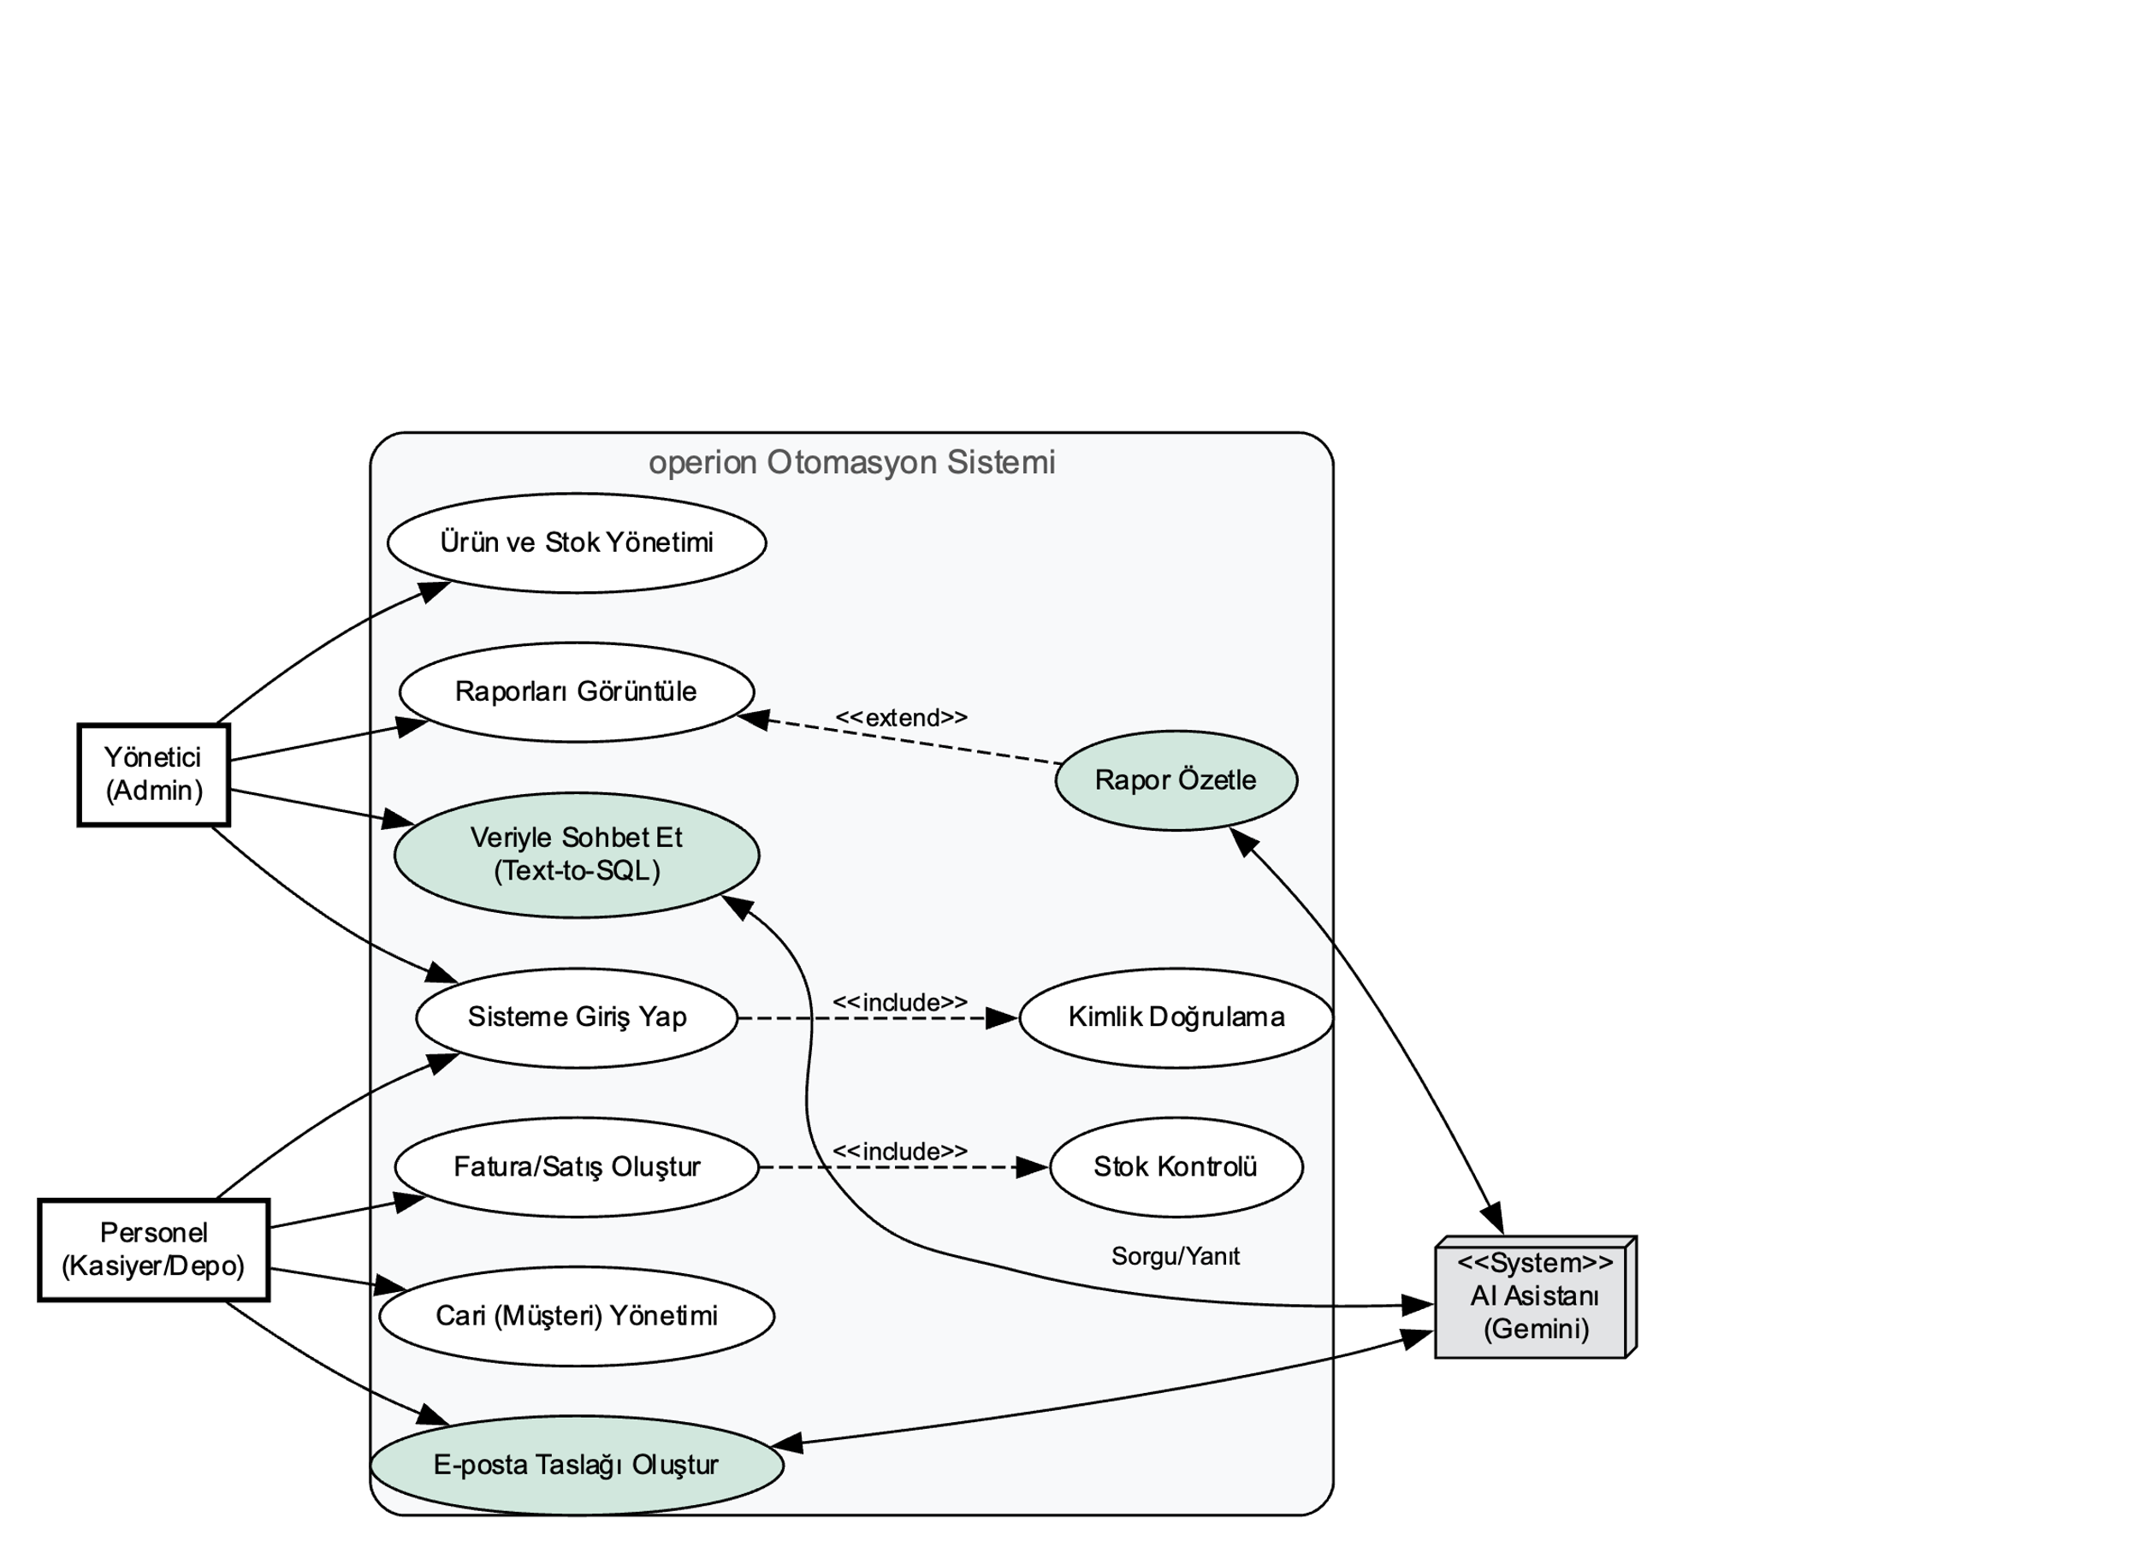

**Use-Case Diyagramı**

**Sistem Kullanım Durumu (Use-Case) Diyagramı** Bu diyagram, sistemdeki iki ana insan aktör (Yönetici ve Personel) ile sisteme entegre edilmiş yapay zeka aktörü (AI Asistanı) arasındaki etkileşimleri göstermektedir.

* **Personel:** Günlük operasyonel işlemleri (fatura kesme, müşteri kaydı) gerçekleştirir.
* **Yönetici:** Sistemin tamamına hakimdir, stok yönetimi yapar ve AI destekli analiz araçlarını (Veriyle Sohbet) kullanır.
* **AI Asistanı:** Raporları özetleme, doğal dildeki soruları SQL sorgusuna çevirme ve e-posta taslağı hazırlama gibi görevlerde kullanıcılara destek veren bir sistem aktörüdür.

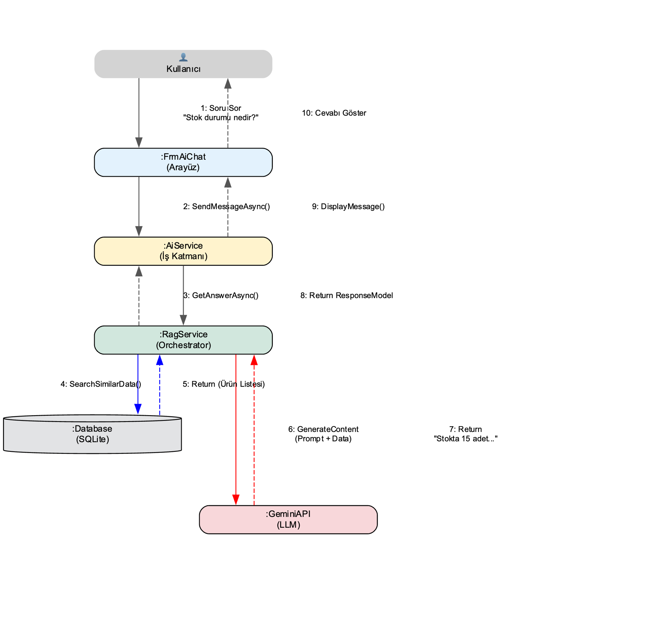

**Sequence Diyagramı**

|  |  |
| --- | --- |
| Proje Adı: | **Operion (Modern Ticari Otomasyon)** |
| Amaç/Vizyon: | Bu projenin temel amacı, KOBİ'lerin stok, cari ve fatura süreçlerini modern bir arayüzle dijitalleştirmek ve **Yapay Zeka (AI)** teknolojilerini ticari süreçlere entegre etmektir. Sistem, işletme sahiplerinin sadece veri kaydetmesini değil, **Google Gemini** ve **RAG** teknolojisi sayesinde verileriyle sohbet edebilmesini (Text-to-SQL), raporları AI ile analiz edebilmesini ve akıllı asistanlar aracılığıyla operasyonel yükü azaltmasını hedefler. |
| Sistemin Kullanıcıları: | * **Yönetici (Admin):** Tüm yetkilere sahip, sistem ayarlarını ve kritik silme işlemlerini yapan kullanıcı. * **Personel:** Satış yapan, stok giren ve müşteri kaydı oluşturan operasyonel kullanıcı. * **AI Asistanı (Sistem):** Kullanıcı sorularını yanıtlayan ve analiz yapan yardımcı aktör. |
| İşlevsel İhtiyaçlar: | * **Temel Modüller:** Ürünler, Stoklar, Müşteriler (Cari), Firmalar, Personeller, Banka, Giderler ve Kasa için CRUD işlemleri. * **Fatura ve Satış:** Dinamik satır ekleme/çıkarma özellikli fatura oluşturma ve stoktan otomatik düşme. * **AI İşlevleri:** Doğal dilde "Stokta ne kadar ürün var?" gibi soruları SQL'e çevirip yanıtlama (Chat), uzun raporları özetleme. * **İletişim:** Rehber yönetimi ve AI destekli e-posta taslağı oluşturma. |
| İşlevsel Olmayan İhtiyaçlar: | * **Performans:** .NET 10 altyapısı ile yüksek hızlı açılış ve işlem süresi. * **Taşınabilirlik:** SQLite kullanımı sayesinde sunucu kurulumu gerektirmeden "kopyala-çalıştır" yapısı. * **Güvenlik:** Hassas verilerin (PII) maskelenmesi ve API anahtarlarının güvenli yönetimi. * **Kullanılabilirlik:** Modern UI/UX standartlarında (Fluent Design), göz yormayan arayüz ve Dark Mode desteği. |
| İsteğe Bağlı Özellikler: | * **Veriyle Sohbet (RAG):** Veritabanındaki sayısal verilerin sohbet arayüzü ile sorgulanması. * **Akıllı Rapor Özetleme:** Karmaşık tabloların yapay zeka tarafından yorumlanarak özet metin haline getirilmesi. * **Tema Yönetimi:** Kullanıcının tercihine göre Açık/Koyu (Light/Dark) tema değişimi. |
| Kullanıcı Arabirimi Öncelikleri: | * **Modern ve Sade Tasarım:** Karmaşık menüler yerine anlaşılır, sade ve ikon odaklı (Fluent Icons) tasarım. * **Tek Pencere (Single Window):** Eski MDI yapısı yerine, formların ana panel içine gömüldüğü akıcı navigasyon yapısı. * **Responsive Davranış:** Panellerin ekran boyutuna göre otomatik hizalanması. |
| Raporlar: | * Stok Durum Raporları * Cari Hareket ve Bakiye Raporları * Günlük/Aylık Kasa ve Gider Analizleri * AI tarafından üretilen metin tabanlı "Yönetici Özeti" raporları. |
| Kullanılacak Teknolojiler | * **Programlama Dili:** C# 12.0 * **Framework:** .NET 10.0 (Windows Forms) * **Veritabanı:** SQLite (Entity Framework Core 10.0 - Code First) * **Yapay Zeka:** Google Gemini API, Microsoft Semantic Kernel (Orchestration) * **Arayüz Tasarımı:** Özel Geliştirilmiş Modern Kontroller (ModernButton, ThemeManager) - *3. Parti bileşen kullanılmamıştır.* |
| Kullanılacak Araçlar | * **Visual Studio 2022 (Preview):** Geliştirme ortamı (IDE). * **DB Browser for SQLite:** Veritabanı yönetimi ve incelemesi için. * **Git & GitHub:** Versiyon kontrolü ve kod yedekleme. * **Graphviz:** UML diyagramlarının oluşturulması için. |

# PROJE GERÇEKLEŞTİRİLMESİ

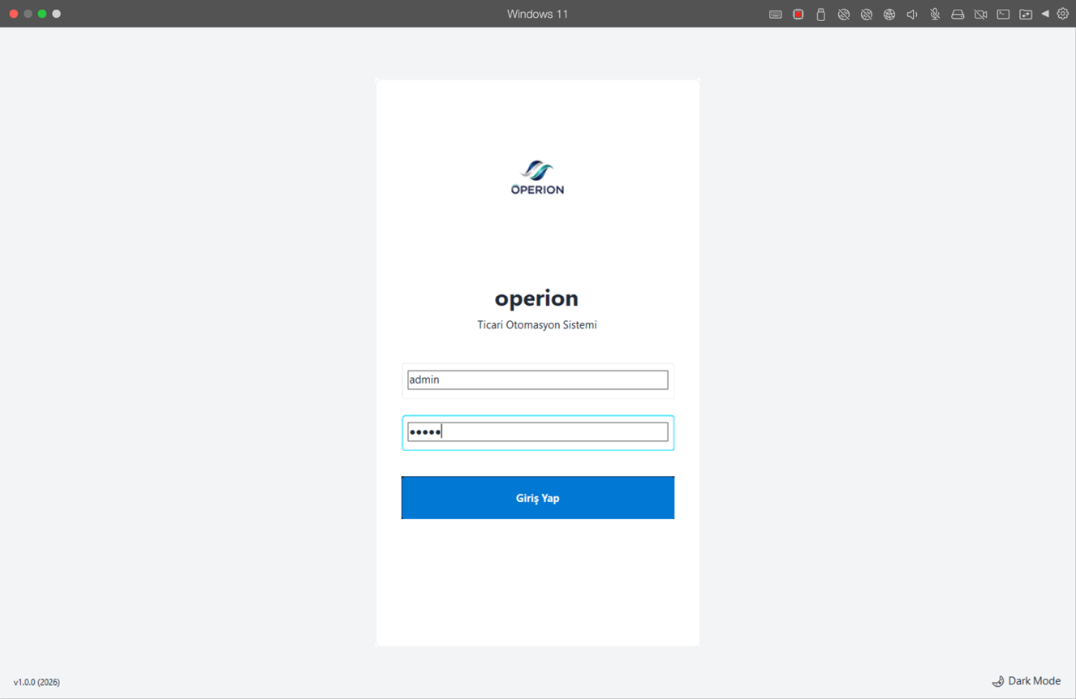

**Yönetici Girişi**

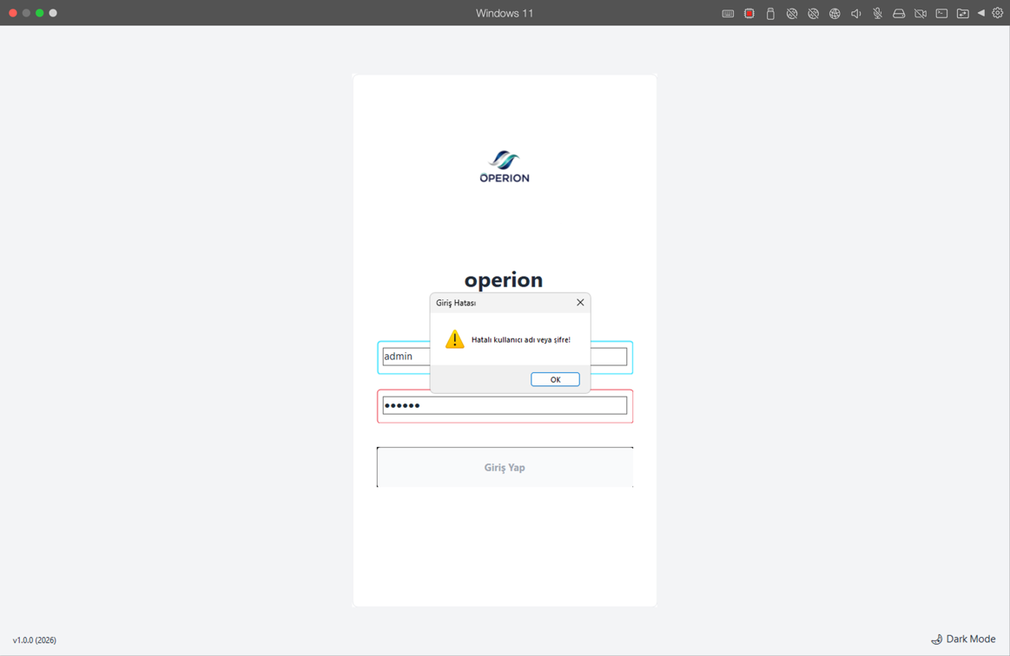

**Kullanıcı Yanlış Şifre Girince Sistem Uyarır**

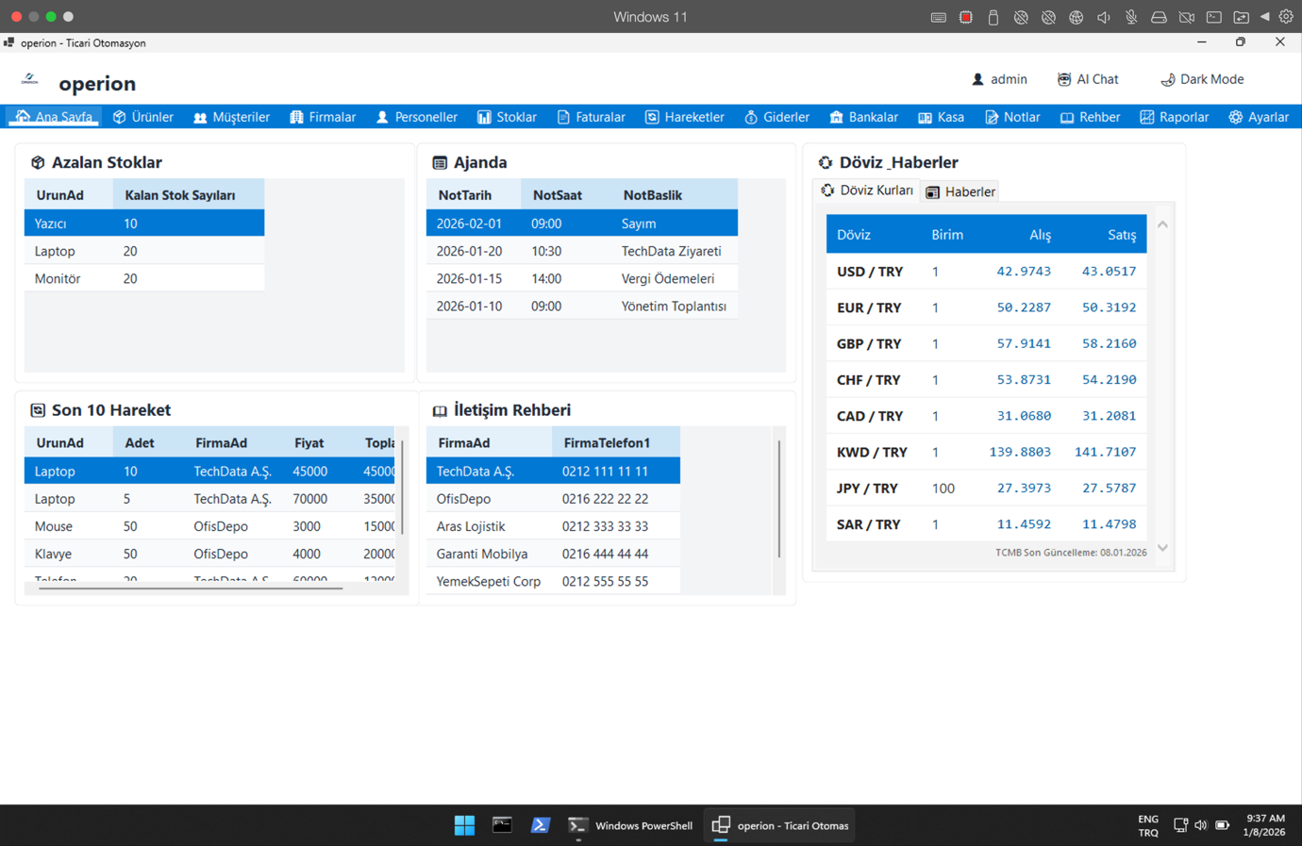

**Ana Sayfa (Dashboard) ve Genel Görünüm**

Kullanıcının sisteme giriş yaptığında karşılaştığı bu ekran, işletmenin genel durumunun özetlendiği merkezi bir yönetim panelidir. Arayüzde; TCMB üzerinden anlık olarak çekilen canlı döviz kurları ve güncel ekonomik haberler, özel olarak entegre edilmiş dinamik bir HTML yapısıyla sunulmaktadır.

Modernize edilen Single Window (Tek Pencere) yapısı sayesinde, sol taraftaki navigasyon menüsü ve sağ taraftaki AI Asistan Paneli, kullanıcıya sayfa değiştirmeden tüm modüllere ve yapay zeka özelliklerine erişim imkanı sağlar.

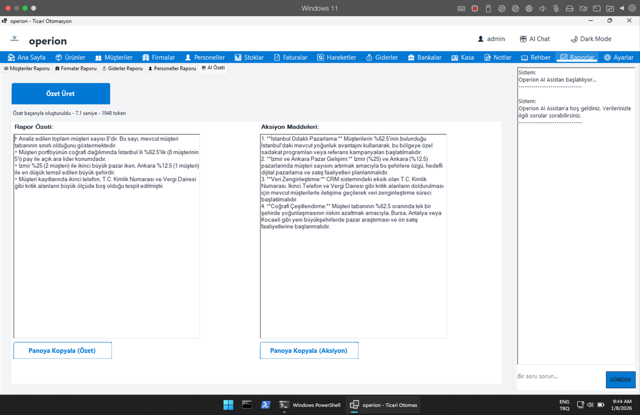

**AI Asistanı ve Raporlama Modülü**

**AI Asistanı (RAG Destekli Yan Panel):** Uygulamanın en yenilikçi özelliği olan **AI Asistanı**, klasik form yapısından bağımsız olarak çalışan ve her ekranda sağ tarafta açılabilen "Extension" mantığında tasarlanmış bir yan paneldir.

* **Teknoloji:** **RAG (Retrieval-Augmented Generation)** mimarisiyle güçlendirilmiştir. Bu sayede yapay zeka sadece genel geçer bilgilerle değil, işletmenin gerçek verileriyle (stok durumu, cari bakiyeleri vb.) cevap verir.
* **Sohbet Deneyimi:** Kullanıcı SQL bilmeden *"Geçen ay en çok ne sattık?"* veya *"Stokta azalan ürünler neler?"* gibi doğal dil soruları sorabilir (Text-to-SQL).
* **Responsive Yapı:** Panel açıldığında ana form otomatik olarak yeniden boyutlanır, böylece çalışma alanı kapanmaz ve akıcı bir deneyim sunulur.

**Hibrit Raporlama Sistemi:** Raporlar modülü, geleneksel ve modern analizi bir arada sunar:

1. **Klasik Raporlar:** Müşteriler, Firmalar, Giderler ve Personel verileri detaylı listeler halinde sunulur ve tek tıkla **Excel** formatında dışa aktarılabilir.
2. **AI Yönetici Özeti:** Karmaşık tabloları analiz etmekle vakit kaybetmek istemeyen yöneticiler için "AI Özeti" butonu geliştirilmiştir. Sisteme entegre LLM (Gemini), rapor verilerini okuyarak 3-5 maddelik **"Yönetici Özeti"** ve **"Aksiyon Önerileri"** (Örn: *'X firmasına ödeme vadesi yaklaşmış'*) oluşturur.

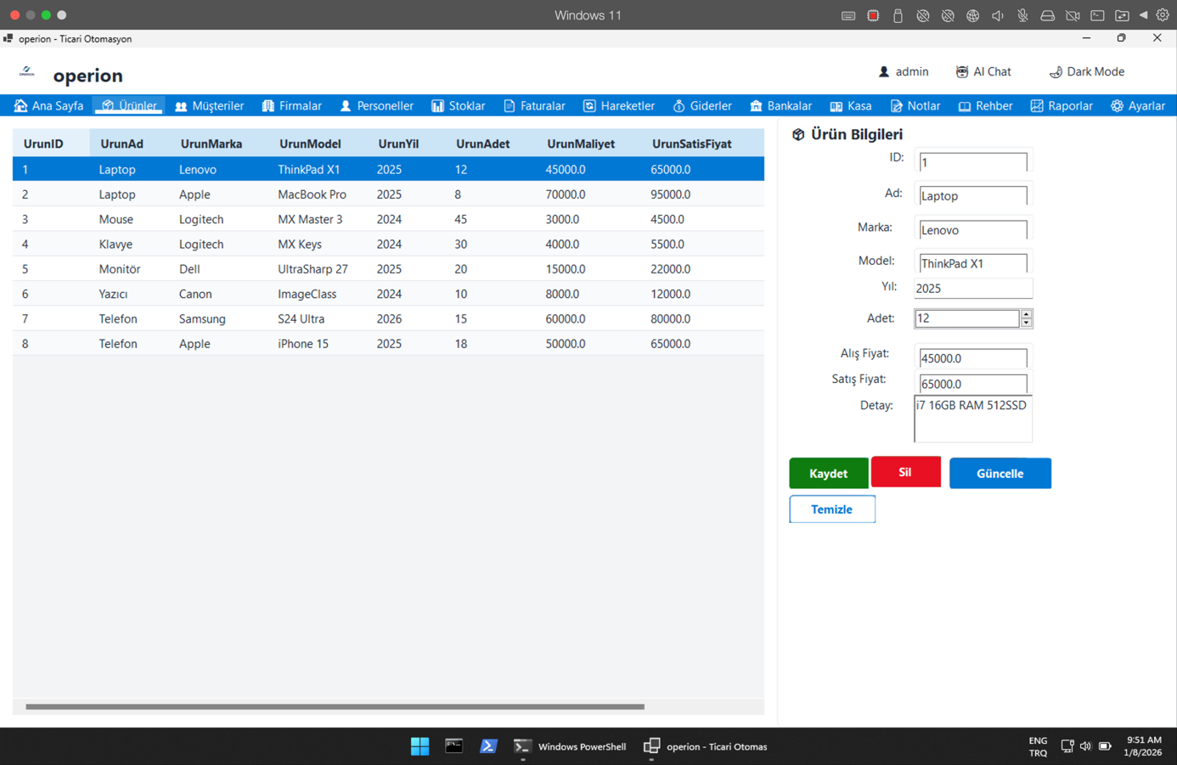

**Ürün Yönetimi ve Stok Takip Modülü**

**Merkezi Envanter Yönetimi:** İşletmenin tüm ürün envanterinin anlık olarak takip edildiği bu modül, **.NET 10** altyapısı sayesinde binlerce kaydı saniyeler içinde listeler ve filtreler.

* **Modern Grid Yapısı:** Özelleştirilmiş ModernDataGridView bileşeni kullanılarak, ürünlerin stok durumu, alış/satış fiyatları ve kategorileri renkli ve okunaklı bir formatta sunulur.
* **Hızlı Aksiyonlar:** Kullanıcı, ekran değiştirmeden listedeki bir ürünü seçip güncelleyebilir, silebilir veya QR/Barkod yazdırabilir.
* **Stok Uyarı Sistemi:** Kritik seviyenin altına düşen ürünler, sistem tarafından görsel olarak işaretlenir ve Yönetici Paneli'ne bildirim olarak düşer.
* **AI Entegrasyonu:** Bu ekran açıkken sağ taraftaki AI Asistanı'na *"Stokta 10 adetten az kalan ürünler neler?"* diye sorulduğunda, yapay zeka bu listeyi analiz ederek anında cevap verir.

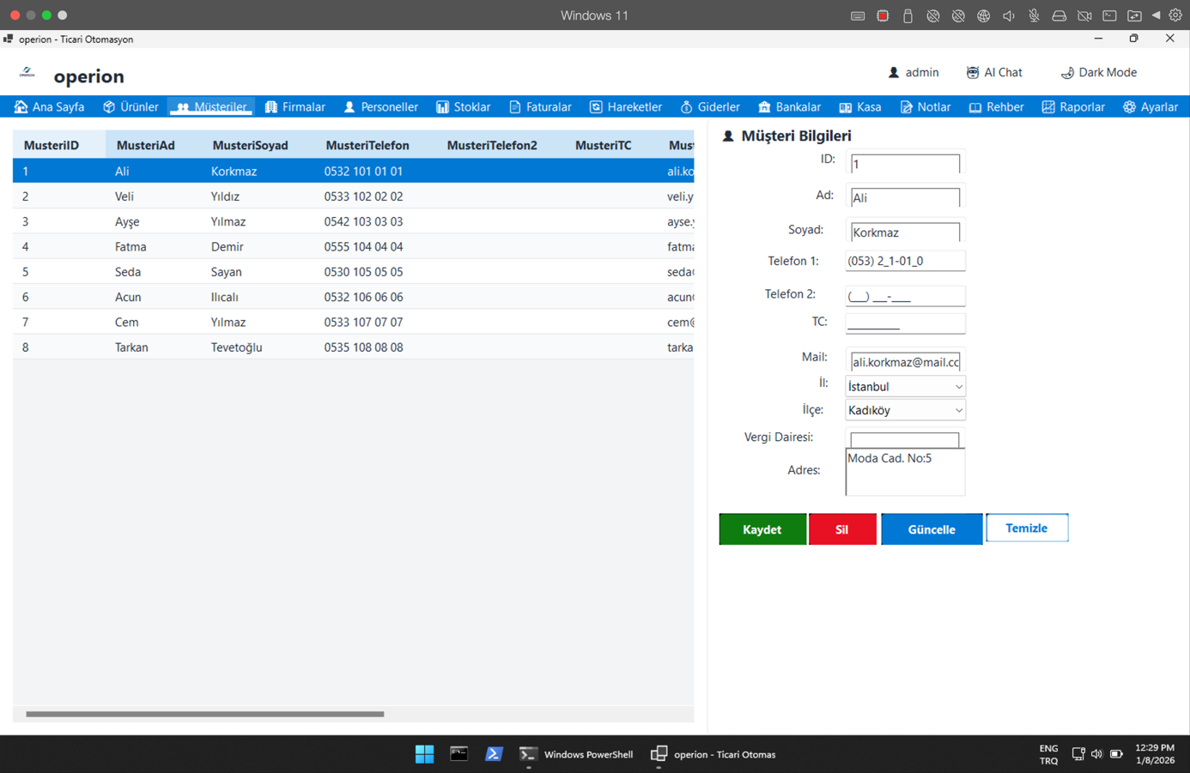

**Müşteri Yönetimi ve Cari Kart Modülü**

**Dijital Cari Takip Sistemi:** İşletmenin tüm müşteri portföyünün (B2B ve B2C) yönetildiği bu ekran, **Entity Framework Core 10.0** altyapısı sayesinde veritabanı ile senkronize çalışır.

* **Akıllı Liste Görünümü:** Müşteriler; Ad, Soyad, Telefon, Mail ve Bakiye bilgilerine göre anlık olarak filtrelenebilir ve sıralanabilir. Modernize edilmiş grid yapısı, binlerce kaydı performans kaybı olmadan listeler.
* **Entegre Hareket Geçmişi:** Listeden bir müşteri seçildiğinde, o müşteriye ait geçmiş satışlar ve ödeme hareketleri tek tuşla görüntülenebilir (Relational Data Navigation).
* **Validasyon ve Güvenlik:** Yeni müşteri eklenirken TC Kimlik No, Telefon ve Mail formatları otomatik olarak doğrulanır, hatalı veri girişi engellenir.
* **AI Destekli Analiz:** Sağ paneldeki AI asistanı, müşteri listesi üzerinde *"En çok borcu olan müşteriler kimler?"* veya *"Bu ay hiç alışveriş yapmayan müşterileri listele"* gibi karmaşık sorguları doğal dil ile yanıtlayabilir.

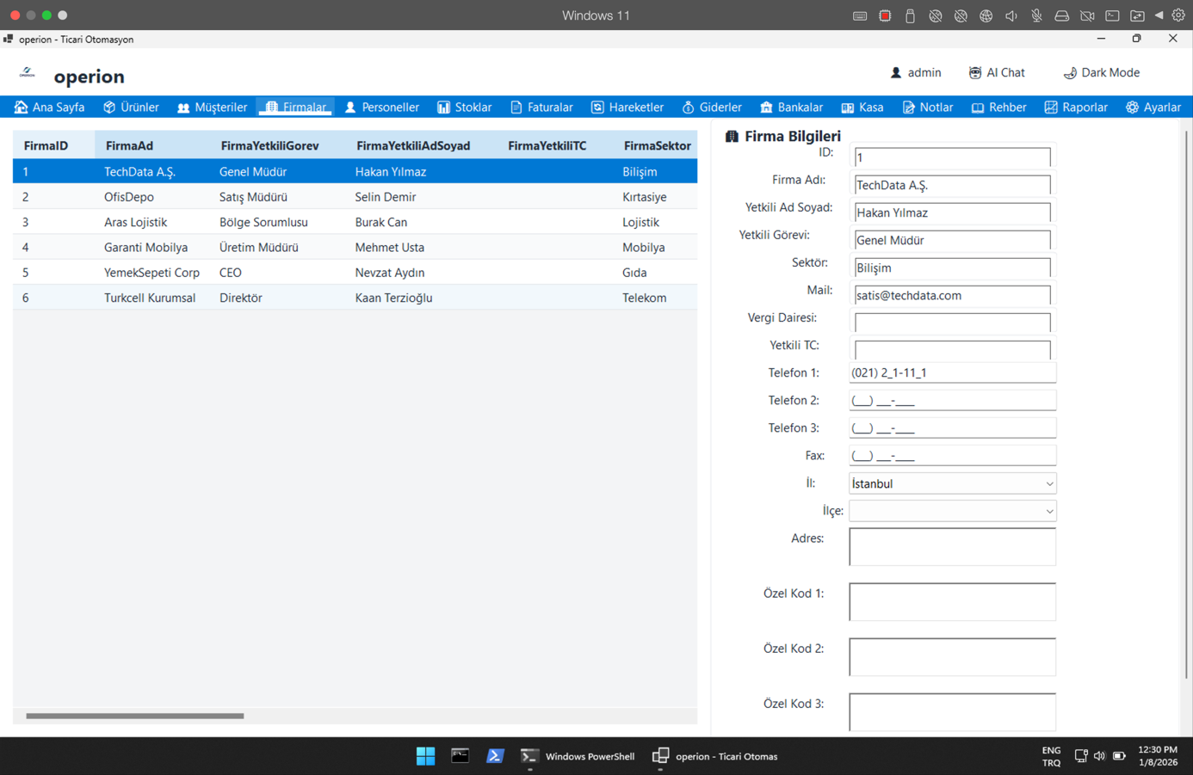

**Firma (Tedarikçi) Yönetimi ve Bakiye Takibi**

**Kurumsal Tedarikçi Havuzu:** İşletmenin çalıştığı tüm tedarikçi ve toptancı firmaların kayıt altına alındığı bu modül, **SQLite** ve **Entity Framework Core** üzerinde yüksek performanslı bir rehber hizmeti sunar.

* **Detaylı Firma Kartları:** Her bir firma için Yetkili Kişi, Vergi Dairesi/No, Sektör ve İletişim bilgileri detaylı bir şekilde saklanır. Modern arayüz tasarımı sayesinde bu bilgiler "Kartvizit" görünümünde veya liste halinde sunulur.
* **Entegre Hareket Takibi:** Listeden bir tedarikçi seçildiğinde, o firmadan yapılan tüm alımlar, kesilen faturalar ve yapılan ödemeler (EFT/Havale/Nakit) tek bir ekranda tarihçesiyle görüntülenir.
* **Borç/Alacak Analizi:** Sistemin finansal sağlığı için kritik olan "Hangi toptancıya ne kadar borcumuz var?" sorusunun cevabı, bu ekrandaki dinamik hesaplamalarla anlık olarak verilir.
* **AI Asistanı Desteği:** Yönetici, sağ paneldeki yapay zekaya *"En çok ürün aldığımız ilk 3 firma hangisi?"* veya *"X Firmasına vadesi geçen ödememiz var mı?"* gibi sorular sorarak veritabanı sorgularıyla uğraşmadan finansal analiz yapabilir.

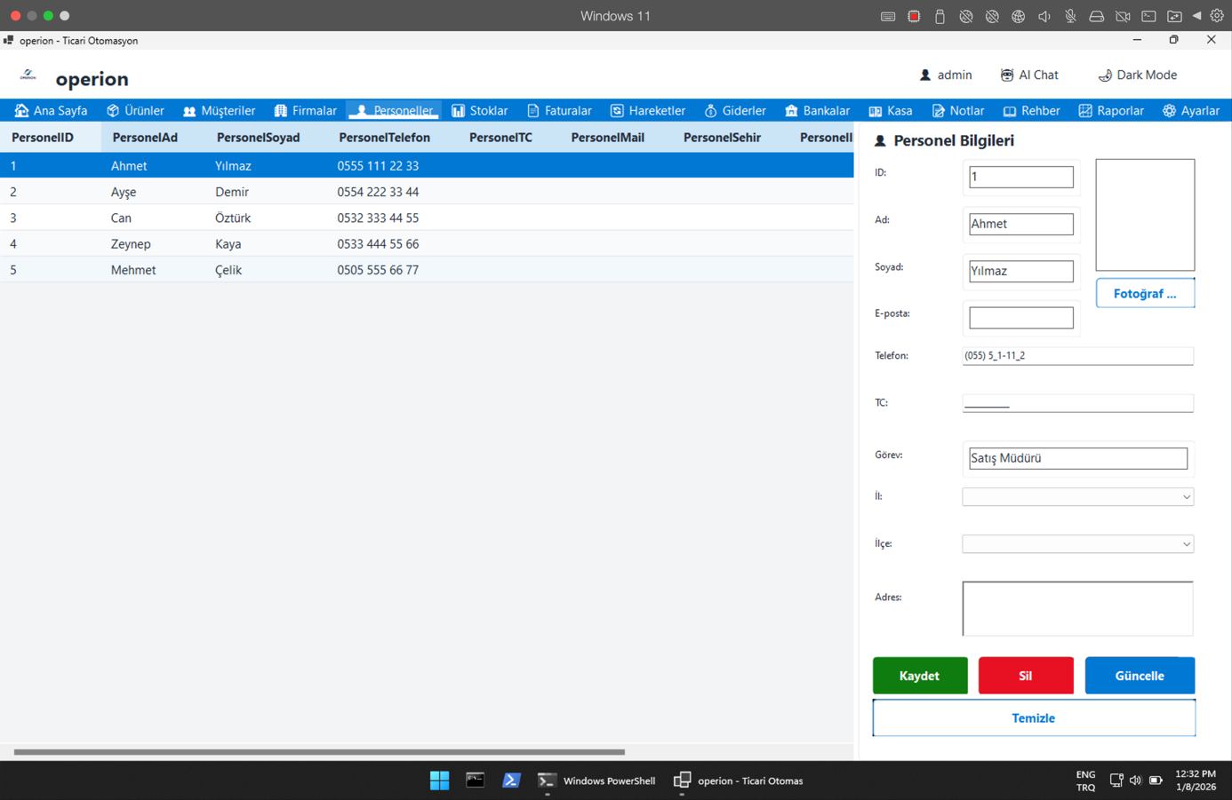

**Personel Yönetimi ve İK Modülü**

**Görsel Destekli İnsan Kaynakları:** İşletme çalışanlarının tüm özlük bilgilerinin yönetildiği bu modül, sadece metin tabanlı verileri değil, **multimedya (fotoğraf)** verilerini de işleyecek şekilde modernize edilmiştir.

* **Profil Yönetimi:** Her personel için sisteme fotoğraf yüklenebilir ve bu görseller veritabanında optimize edilerek saklanır. Bu sayede personel listesi görsel bir kimlik kazanır.
* **Departman İlişkisi:** Personeller, veritabanındaki **Departmanlar** tablosu ile ilişkisel olarak kaydedilir. Bu yapı sayesinde *"Hangi departmanda kaç personel var?"* analizi hatasız yapılır.
* **Kişisel Veri Girişi:** TC Kimlik, Telefon, Mail ve Adres gibi iletişim bilgileri, özel giriş maskeleri kullanılarak standart formatta kaydedilir.
* **AI ile Ekip Analizi:** Yönetici, AI Asistanı'na *"Maaş ortalaması en yüksek departman hangisi?"* veya *"Satış ekibindeki personelleri listele"* dediğinde, sistem personelleri departmanlarına ve maaşlarına göre gruplayarak anında rapor sunar.

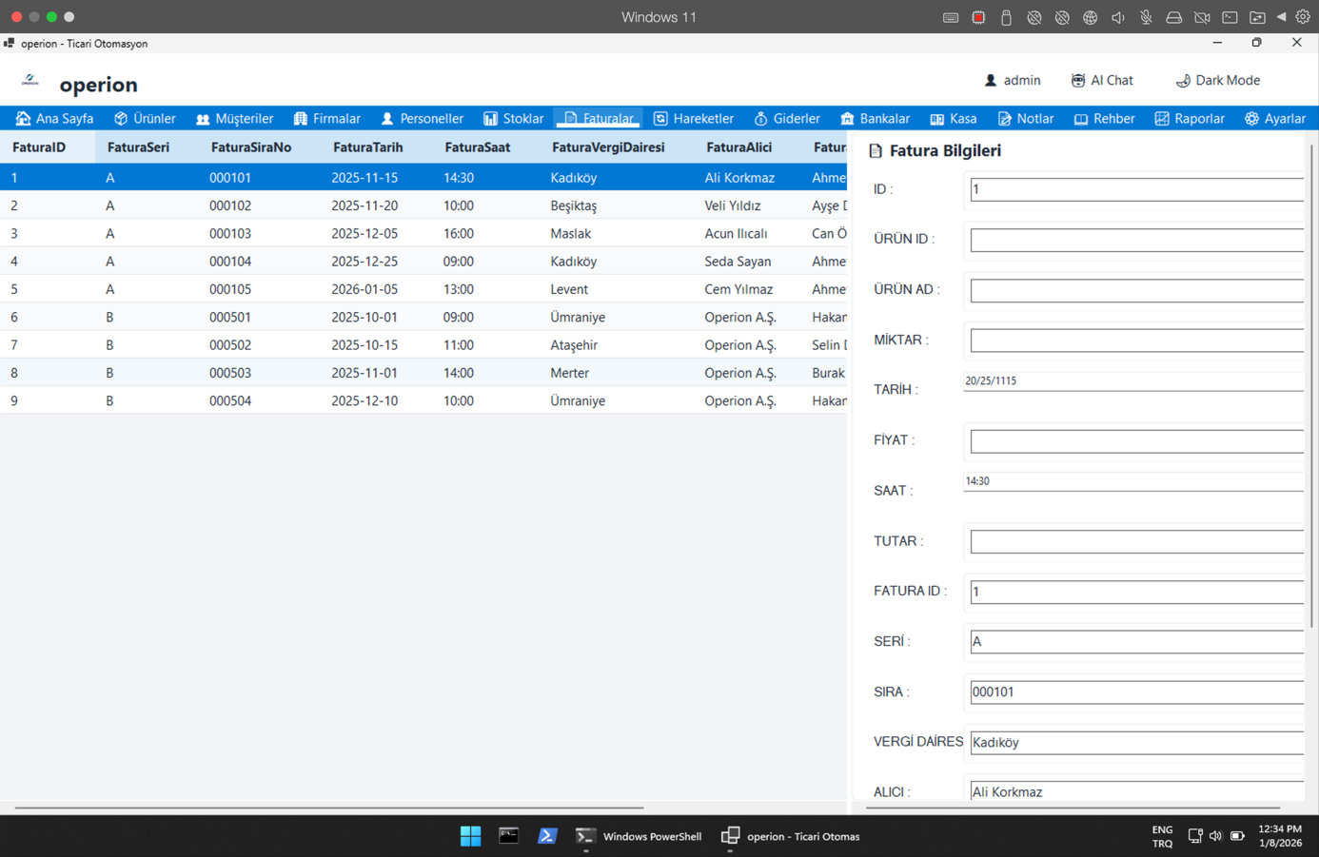

**Fatura Oluşturma ve Satış İşlemleri**

**Dinamik Satış ve Stok Entegrasyonu:** İşletmenin nakit akışını ve ürün çıkışını yöneten bu modül, **Master-Detail** (Fatura Üst Bilgisi - Ürün Kalemleri) mimarisi üzerine kurulmuştur. Kullanıcı, tek bir fatura içerisinde birden fazla ürünü dinamik olarak ekleyebilir.

* **Otomatik Stok Yönetimi:** Satış işlemi onaylandığı anda, satılan ürünlerin miktarı **Stoklar** tablosundan otomatik olarak düşülür. Bu işlem, veri bütünlüğünü korumak için **Database Transaction** yapısı kullanılarak gerçekleştirilir; herhangi bir hata durumunda işlem tamamen geri alınır (Rollback).
* **Akıllı Hesaplama:** Ürünler sepete eklendikçe KDV, iskonto ve ara toplamlar sistem tarafından anlık olarak hesaplanır, manuel hesap hatası riski ortadan kaldırılır.
* **Detaylı Fatura Arşivi:** Geçmişe dönük tüm faturalar; tarih, cari veya fatura numarasına göre saniyeler içinde filtrelenebilir. Kullanıcı, faturanın detayına girerek hangi ürünlerin satıldığını inceleyebilir.
* **AI ile Satış Analizi:** AI Asistanı, fatura verilerini analiz ederek *"Geçen ay en yüksek tutarlı satış kime yapıldı?"* veya *"Bu hafta toplam ne kadar fatura kestik?"* gibi soruları anında yanıtlar.

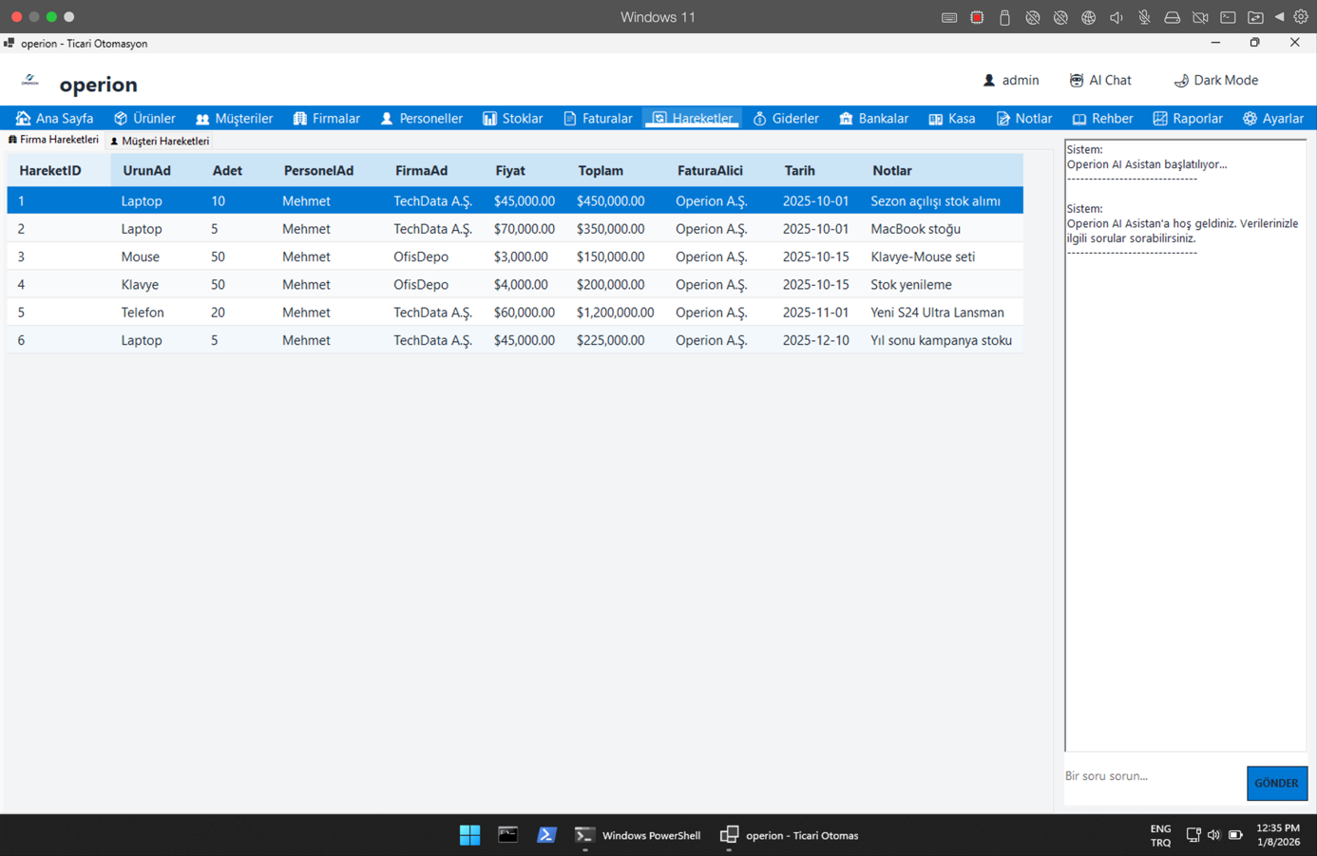

### Hareket Kayıtları ve İşlem Tarihçesi

**Finansal İzlenebilirlik ve Hareket Logları:** İşletmede gerçekleşen tüm finansal aksiyonların (Satış, Alış, Ödeme, Tahsilat) kronolojik olarak listelendiği bu modül, **Şeffaflık** ilkesine dayanır. Sistem, Müşteri ve Firma hareketlerini iki ayrı sekmede, ancak bütünleşik bir yapıda sunar.

* **Çift Yönlü Takip:** Hem **Müşteri Hareketleri** (Bize borçlananlar) hem de **Firma Hareketleri** (Borçlandıklarımız) tek bir merkezden izlenebilir.
* **Detaylı Filtreleme:** Binlerce kayıt arasından belirli bir tarih aralığındaki, belirli bir müşteriye ait veya belirli bir tutarın üzerindeki işlemler saniyeler içinde süzülebilir.
* **İlişkisel Veri:** Listelenen her hareket, arka planda ilgili **Fatura** veya **Kasa İşlemi** ile bağlıdır. Kullanıcı, bir hareket kaydına tıkladığında o işlemin kaynağına (Örn: Fatura Detayı) ulaşabilir.
* **Hata Tespiti:** "Hangi personel, hangi tarihte, kime ne satmış?" sorusunun cevabı, bu ekrandaki detaylı loglar sayesinde anında bulunur ve olası hatalar (yanlış işlem vb.) tespit edilir.

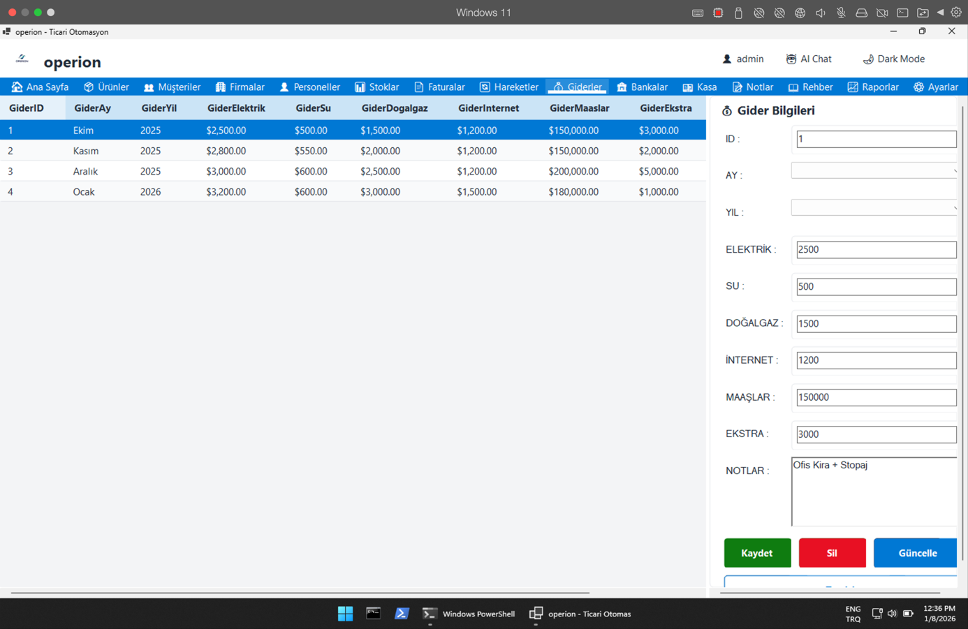

**Gider Takibi ve Maliyet Yönetimi**

**İşletme Giderlerinin Dijital Analizi:** Elektrik, su, doğalgaz, personel maaşları ve ekstra harcamalar gibi işletmenin tüm sabit ve değişken giderlerinin kayıt altına alındığı modüldür.

* **Kategorik Gider Girişi:** Harcamalar; fatura türüne veya maaş/ekstra durumuna göre ayrı sütunlarda tutulur, bu sayede *"Sadece elektrik giderlerini listele"* gibi detaylı filtrelemeler yapılabilir.
* **Kasa Entegrasyonu:** Girilen her gider kalemi, sistemin finansal bütünlüğü gereği **Kasa** modülünden otomatik olarak düşülür. Böylece işletmenin o anki net nakit durumu her zaman güncel kalır.
* **Aylık Maliyet Raporu:** Kullanıcılar, ay sonunda tek bir tuşla o ayın toplam gider dökümünü alabilir ve maliyet analizi yapabilir.
* **AI ile Tasarruf Analizi:** AI Asistanı, geçmiş gider verilerini analiz ederek *"Geçen seneye göre elektrik faturamız yüzde kaç arttı?"* veya *"Son 3 ayın en yüksek gider kalemi hangisi?"* gibi sorulara yanıt verir ve maliyet yönetimine destek olur.

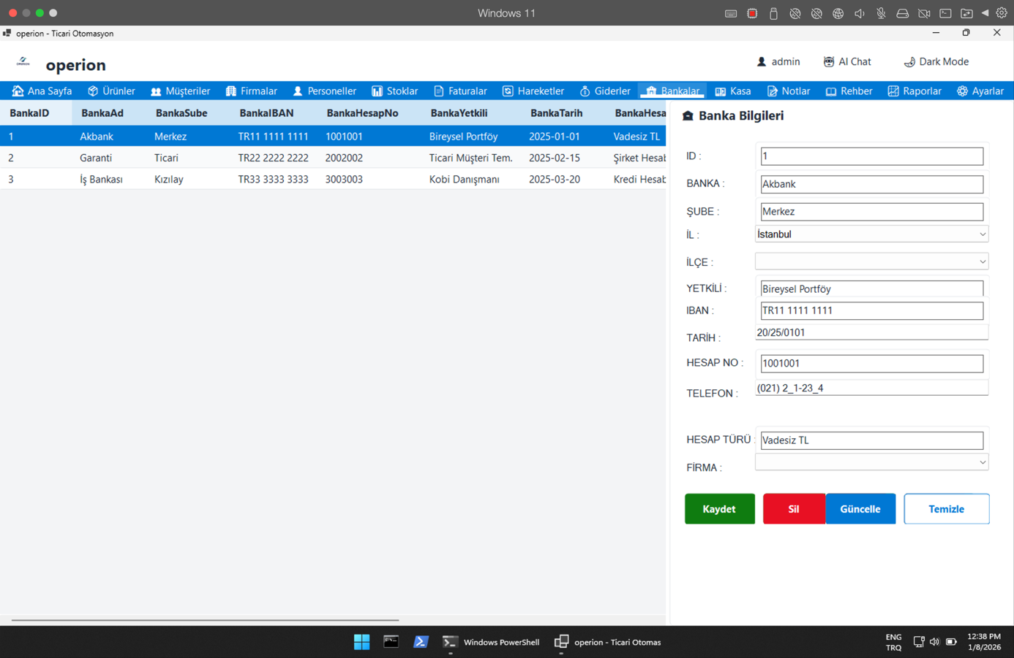

**Banka Hesap Yönetimi ve Finansal Varlıklar**

**Kurumsal Hesap Yönetimi:** İşletmenin çalıştığı farklı bankalardaki hesapların, IBAN ve şube bilgilerinin merkezi olarak yönetildiği modüldür.

* **Hesap Kartları:** Her banka hesabı için; Banka Adı, Şube, Hesap No, IBAN ve Hesap Yetkilisi bilgileri detaylı bir şekilde saklanır.
* **Hata Önleme:** Özellikle fatura kesimlerinde veya ödeme işlemlerinde ihtiyaç duyulan uzun IBAN numaralarının hatasız saklanmasını ve gerektiğinde tek tıkla kopyalanabilmesini sağlar.
* **Finansal Entegrasyon:** Bu modül, sistemin **Hareketler** tablosu ile entegre çalışarak, hangi bankaya ne kadar para girişi/çıkışı olduğunun raporlanmasına zemin hazırlar.
* **AI Destekli Sorgulama:** AI Asistanı, *"Halkbank hesabımızın IBAN numarası nedir?"* veya *"Hangi bankada hesabımız var?"* gibi sorulara anında yanıt vererek, kullanıcının hesap numarası arama zahmetini ortadan kaldırır.

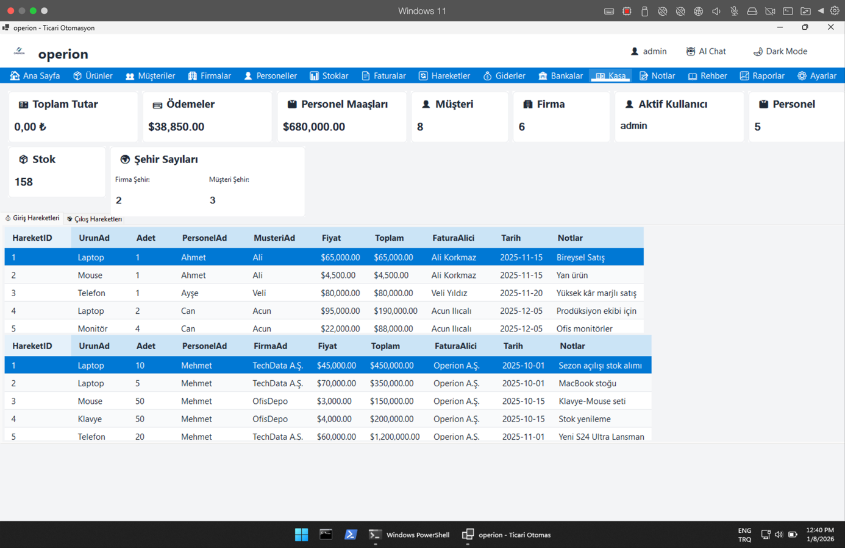

**Kasa Takibi ve Nakit Akış Yönetimi**

**Sıcak Para Akışının Kontrol Merkezi:** İşletmenin kasasına giren ve çıkan nakit paraların anlık olarak yönetildiği, finansal durumun özetlendiği modüldür.

* **Tam Entegrasyon:** Sistemdeki diğer modüllerle tam senkronize çalışır. Bir **Satış Faturası** kesildiğinde tutar otomatik olarak kasaya "Giriş" olarak, **Gider** tablosuna işlenen bir fiş ise otomatik olarak "Çıkış" olarak yansır.
* **Anlık Bakiye Hesaplama:** Ekran açıldığı anda **Entity Framework Core** sorguları çalışarak; Toplam Giriş, Toplam Çıkış ve Mevcut Bakiye saniyeler içinde hesaplanıp kullanıcıya sunulur.
* **İşlem Detayları:** Listelenen her kasa hareketinin kaynağı (Fatura No, İşlem Tarihi, Açıklama) detaylıca görülebilir. Kullanıcılar *"Bu para nereden geldi?"* diye düşünmek zorunda kalmaz.
* **AI Finans Asistanı:** Yöneticiler, sağ taraftaki AI paneline *"Bugün kasaya giren toplam nakit nedir?"* veya *"Son 1 haftadaki nakit akış durumu nedir?"* gibi sorular sorarak finansal raporları sohbet eder gibi alabilir.

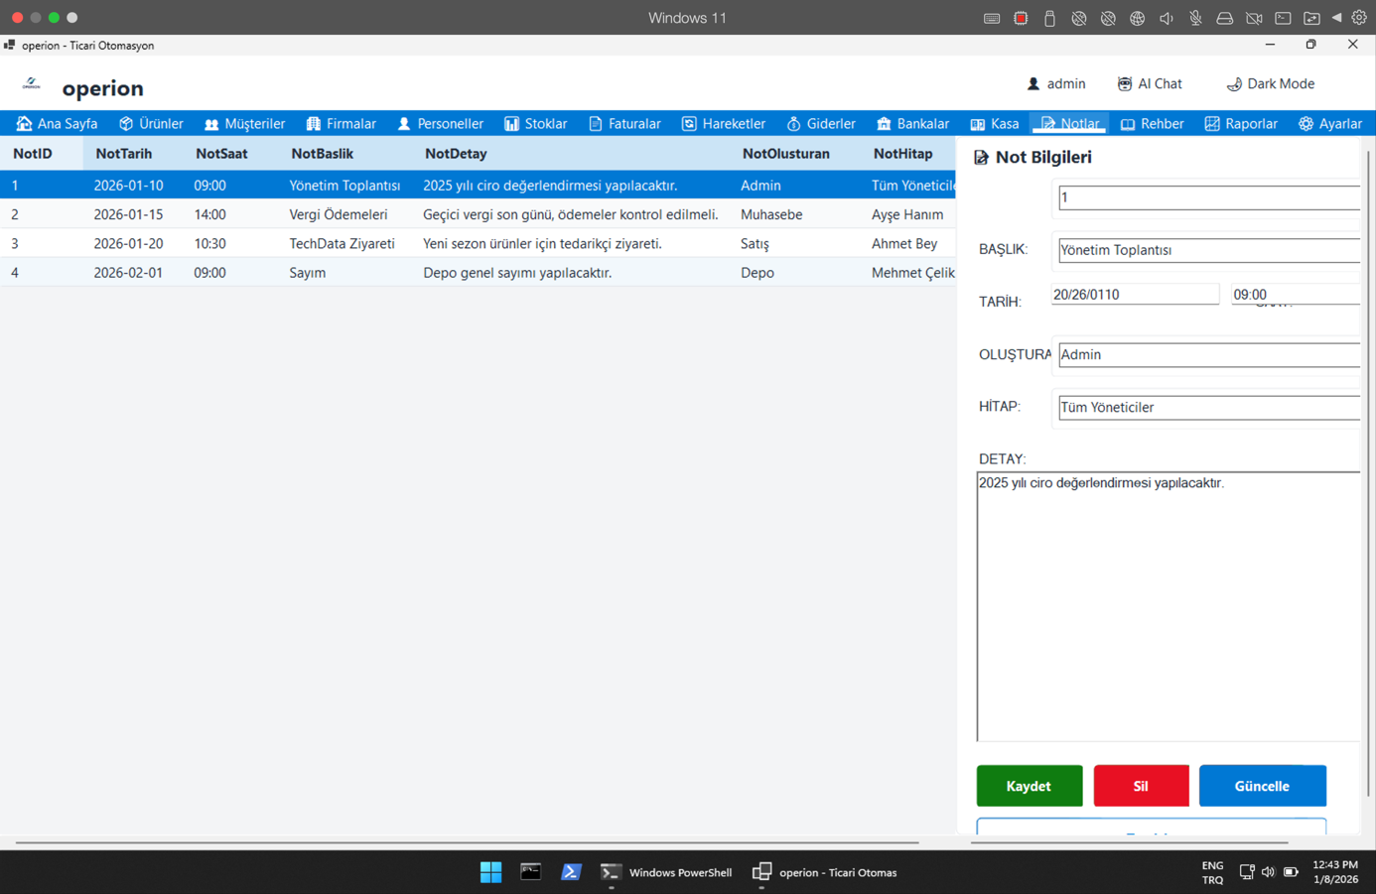

**Dijital Ajanda ve Not Yönetimi**

**Kişisel Asistan ve İş Takibi:** Kullanıcının günlük iş akışı sırasında unutmaması gereken detayları, yapılacaklar listesini veya önemli hatırlatmaları kaydettiği modüldür.

* **Renkli Not Sistemi:** Notlar, önem derecesine veya içeriğine göre farklı renklerle (Sarı Post-it, Kırmızı Acil vb.) görselleştirilebilir. Bu sayede acil işler ilk bakışta dikkat çeker.
* **Durum Yönetimi:** Notlar "Okundu/Okunmadı" olarak işaretlenebilir. Tamamlanan işler arşivlenirken, bekleyen işler listenin üstünde kalır.
* **Tarih ve Saat Takibi:** Her not için oluşturulma tarihi ve saati otomatik olarak tutulur. Kullanıcılar *"Bu notu ne zaman almıştım?"* karmaşası yaşamaz.
* **AI Bellek Entegrasyonu:** (İsteğe Bağlı) Bu modül, RAG sisteminin "Uzun Süreli Hafızası" (Long Term Memory) olarak da görev yapabilir. AI Asistanı, buradaki notları okuyarak kullanıcıya *"Bugün X firmasını arayacaktınız, hatırlatmamı ister misiniz?"* gibi proaktif önerilerde bulunabilir.

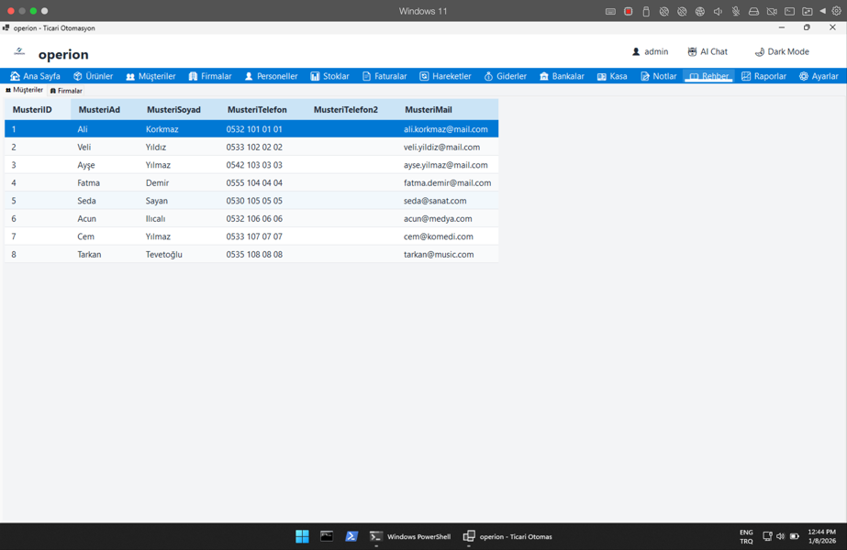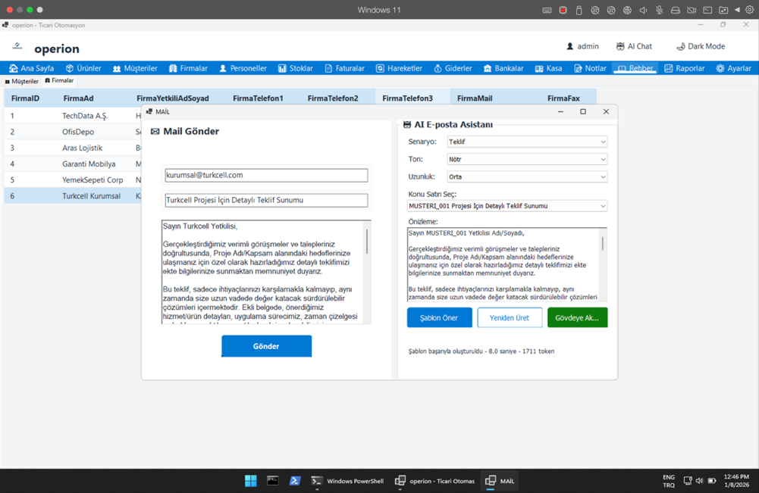

**İletişim Rehberi ve AI Destekli E-posta Asistanı**

**Akıllı İletişim Merkezi:** İşletmenin temas halinde olduğu tüm paydaşların (Müşteriler, Tedarikçiler, Personeller) tek bir havuzda toplandığı ve iletişimin yönetildiği modüldür.

* **Birleşik Rehber Yapısı:** Müşteriler ve Firmalar farklı tablolarda tutulsa da, bu ekranda özel bir **LINQ sorgusu** ile birleştirilerek tek bir liste halinde sunulur. Kullanıcı "Ahmet" yazdığında hem müşterilerde hem firmalarda arama yapılır.
* **Tek Tıkla Aksiyon:** Listelenen kişinin üzerine gelindiğinde çıkan butonlarla tek tıkla mail atılabilir veya telefonu görüntülenebilir.
* **AI E-Posta Yazarı (Smart Compose):** Projenin en güçlü AI özelliklerinden biridir. Kullanıcı bir kişiye mail atmak istediğinde, **AI Asistanı** devreye girer.
  + **Senaryo Bazlı Üretim:** Kullanıcı *"Tahsilat Hatırlatma"*, *"Bayram Tebriği"* veya *"Teklif Gönderimi"* gibi bir senaryo seçer.
  + **Ton Ayarlama:** Mailin dili *"Resmi"*, *"Samimi"* veya *"Emredici"* olarak ayarlanabilir.
  + **Sonuç:** Google Gemini API, saniyeler içinde profesyonel bir e-posta taslağı oluşturur. Kullanıcıya sadece "Gönder" tuşuna basmak kalır.

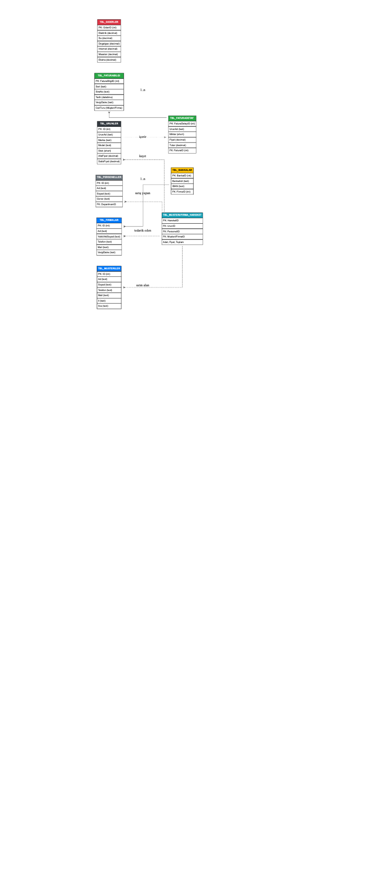

**SQL Database Diyagramı**

# ****4. PROJEDE ÖNGÖRÜLEN EKSİKLİKLER****

Bu bölüm, projenin şu anki versiyonunda (v1.0.0+3) yer almayan ancak projenin vizyonu dahilinde gelecekte eklenmesi planlanan özellikleri kapsar.

**1. Çoklu Platform Desteği (Web & Mobil):** Mevcut sistem Windows Forms (Masaüstü) üzerinde çalışmaktadır. Gelecek versiyonlarda, **.NET MAUI** teknolojisi kullanılarak uygulamanın mobil (iOS/Android) cihazlarda da çalışır hale getirilmesi ve **Blazor** ile web tabanlı bir yönetim paneli eklenmesi hedeflenmektedir.

**2. Bulut Tabanlı Senkronizasyon:** Şu an veri güvenliği ve hız avantajı nedeniyle yerel veritabanı (SQLite) kullanılmaktadır. İlerleyen aşamada, verilerin **Azure** veya **AWS** bulut sistemlerinde yedeklenmesi ve çoklu şube (Merkez-Depo) yapısına uygun senkronizasyon mekanizmasının kurulması planlanmaktadır.

**3. İleri Seviye AI Özellikleri:** Mevcut sistemde metin tabanlı çalışan AI Asistanı'na;

* **Voice-to-Text:** Sesli komutla rapor alma ("Satışları listele" diyerek),
* **Sentiment Analizi:** Müşteri notlarını analiz ederek memnuniyet oranını tahmin etme,
* **Fine-Tuning:** Yapay zeka modelinin işletmeye özel verilerle daha detaylı eğitilmesi özellikleri eklenecektir.

**4. E-Fatura Entegrasyonu:** Ticari otomasyonun resmi muhasebe süreçlerine tam entegrasyonu için Gelir İdaresi Başkanlığı (GİB) E-Fatura/E-Arşiv servisleriyle doğrudan veri alışverişi yapabilen bir modül geliştirilmesi öngörülmektedir.

# ****5. SETUP:EXE DOSYASI****

### <https://github.com/siyaks-ares/operion>

### <https://drive.google.com/drive/folders/1bqyK_8xolFOT3IwBhgjzOzAP2jOL8Q4H?usp=sharing>

# ****6.**** PROJE TESLİM VE SONUÇ

Bu bölüm, projenin genel bir değerlendirmesini ve geliştiriciye kattığı teknik kazanımları özetler.

**GENEL DEĞERLENDİRME**

Bu proje kapsamında, bir işletmenin temel ihtiyaçları olan Stok, Cari, Fatura ve Kasa yönetimi süreçlerini dijitalleştiren kapsamlı bir **Ticari Otomasyon Sistemi** başarıyla geliştirilmiştir. Proje, sadece veri kaydı tutan standart bir yazılım olmanın ötesine geçerek; **Google Gemini AI** entegrasyonu ile verilerle sohbet edebilen, raporları analiz edip özetleyen akıllı bir asistan kimliği kazanmıştır.

Projenin geliştirilme sürecinde **.NET 10** ve **Entity Framework Core** gibi en güncel teknolojiler kullanılmış, eski nesil Windows Forms mimarisi modern UI/UX prensipleriyle (Panel Embedding, Dark Mode, Fluent Design) harmanlanarak günümüz standartlarına taşınmıştır. Test süreçlerinde görülen performans verileri ve kullanıcı deneyimi testleri, sistemin KOBİ ölçeğindeki işletmelerde aktif olarak kullanılabileceğini doğrulamıştır.

**KAZANIMLAR**

Bu projenin geliştirilmesi sürecinde edindiğim temel teknik ve mesleki kazanımlar şunlardır:

* **Modern Yazılım Mimarisi:** N-Tier (Katmanlı) mimari yapısını ve SOLID prensiplerini gerçek bir projede uygulama yetkinliği kazandım.
* **Yapay Zeka Entegrasyonu:** LLM (Large Language Models) ve RAG (Retrieval-Augmented Generation) teknolojilerini bir iş uygulamasına entegre ederek, "Akıllı Yazılım" geliştirme konusunda derinlemesine tecrübe edindim.
* **Veritabanı Yönetimi:** İlişkisel veritabanı tasarımı, Transaction yönetimi ve LINQ sorguları ile karmaşık veri setlerini yönetme becerisi kazandım.
* **UI/UX Modernizasyonu:** Klasik masaüstü uygulamalarının modern tasarım dilleriyle nasıl dönüştürülebileceğini deneyimledim.

# 7. ÖLÇÜM METRİKLERİ

|  |  |  |  |
| --- | --- | --- | --- |
| **Ölçüm Parametresi** | **Sayı** | **Ağırlık Faktörü** | **Toplam** |
| Kullanıcı Girdi Sayısı | 18 | 4 | 72 |
| Kullanıcı Çıktı Sayısı | 25 | 5 | 125 |
| Kullanıcı Sorgu Sayısı | 20 | 4 | 80 |
| Veri Tabanındaki Tablo Sayısı | 15 | 10 | 150 |
| Arayüz Sayısı | 4 | 7 | 28 |
| **Ana İşlev Nokta Sayısı** | (AİN Değeri) | | 455 |

|  |  |
| --- | --- |
| **Teknik Karmaşıklık Sorusu** | **Puan** |
| 1. Uygulama, güvenilir yedekleme ve kurtarma gerektiriyor mu? | 4 |
| 2. Veri iletişimi gerekiyor mu? | 5 |
| 3. Dağıtık işlem işlevleri var mı? | 2 |
| 4. Performans kritik mi? | 4 |
| 5. Sistem mevcut ve ağır yükü olan bir işletim ortamında mı çalışacak? | 4 |
| 6. Sistem, çevrim içi veri girişi gerektiriyor mu? | 5 |
| 7. Çevrim içi veri girişi, bir ara işlem için birden çok ekran gerektiriyor mu? | 4 |
| 8. Ana kütükler çevrim-içi olarak mı günleniyor? | 5 |
| 9. Girdiler, çıktılar, kütükler ya da sorgular karmaşık mı? | 5 |
| 10. İçsel işlemler karmaşık mı? | 5 |
| 11. Tasarlanacak kod, yeniden kullanılabilir mi olacak? | 5 |
| 12. Dönüştürme ve kurulum, tasarımda dikkate alınacak mı? | 5 |
| 13. Sistem birden çok yerde yerleşik farklı kurumlar için mi geliştiriliyor? | 4 |
| 14. Tasarlanan uygulama, kolay kullanılabilir ve kullanıcı tarafından kolayca değiştirilebilir mi olacak? | 5 |
| Toplam (TKF) | 62 |

**0:** Hiçbir Etkisi Yok   
**1:** Çok Az etkisi var   
**2:** Etkisi Var   
**3:** Ortalama Etkisi Var   
**4:** Önemli Etkisi Var   
**5:** Mutlaka Olmalı, Kaçınılamaz